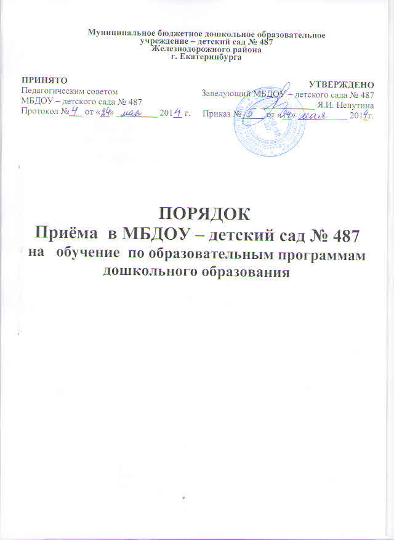

**Утверждаю:**

Заведующий МБДОУ – детский сад № 487

__________ Я.И. Непутина

***ПОРЯДОК***

Приёма в МБДОУ – детский сад № 487 на обучение по образовательным программам дошкольного образования граждан в общеобразовательные учреждения

1. Настоящий Порядок приема на обучение по образовательным программам дошкольного образования (далее - Порядок) определяет правила приема граждан Российской Федерации в МБДОУ – детский сад № 487, осуществляющий образовательную деятельность по образовательным программам дошкольного образования (далее - в МБДОУ – детский сад № 487).

2. Прием иностранных граждан и лиц без гражданства, в МБДОУ – детский сад № 487 за счет бюджетных ассигнований федерального бюджета, бюджетов субъектов Российской Федерации и местных бюджетов осуществляется в соответствии с международными договорами Российской Федерации, Федеральным законом от 29 декабря 2012 г. № 273-ФЗ "Об образовании в Российской Федерации" (Собрание законодательства Российской Федерации, 2012, № 53, ст. 7598; 2013, № 19, ст. 2326; № 23, ст. 2878; № 27, ст. 3462; № 30, ст. 4036; № 48, ст. 6165; 2014, № 6, ст. 562, ст. 566) и настоящим Порядком.

3. Правила приема в МБДОУ – детский сад № 487 устанавливаются в части, не урегулированной законодательством об образовании, МБДОУ – детский сад № 487 самостоятельно.

4. Правила приема в МБДОУ – детский сад № 487 должны обеспечивать прием всех граждан, имеющих право на получение дошкольного образования.

5. Правила приема должны обеспечивать прием в МБДОУ – детский сад № 487 граждан, имеющих право на получение дошкольного образования и проживающих на территории, за которой закреплена указанная образовательная организация (далее - закрепленная территория).

6. Правила приема на обучение по образовательным программам дошкольного образования должны обеспечивать прием всех граждан, которые имеют право на получение обучения по образовательным программам дошкольного образования соответствующего уровня, если иное не предусмотрено настоящим Федеральным законом.

7. В приеме в МБДОУ – детский сад № 487 может быть отказано только по причине отсутствия в ней свободных мест. В случае отсутствия мест в МБДОУ – детский сад № 487, родители (законные представители) ребенка для решения вопроса о его устройстве в другую общеобразовательную организацию обращаются непосредственно в Отдел образования Администрации Железнодорожного района города Екатеринбурга, осуществляющего управление в сфере образования.

8. Образовательная организация обязана ознакомить родителей (законных представителей) со своим уставом, лицензией на осуществление образовательной деятельности, с образовательными программами и другими документами, регламентирующими организацию и осуществление образовательной деятельности, права и обязанности воспитанников.

9. МБДОУ – детский сад № 487 размещает распорядительный акт отдела образования Администрации Железнодорожного района г. Екатеринбурга (О закреплении образовательных организаций за конкретными территориями Железнодорожного района, издаваемый не позднее 1 апреля текущего года) (далее - распорядительный акт о закрепленной территории).

Копии указанных документов, информация о сроках приема документов размещаются на информационном стенде МБДОУ – детский сад № 487 и на официальном сайте МБДОУ – детский сад № 487 в сети Интернет. Факт ознакомления родителей (законных представителей) ребенка с указанными документами фиксируется в заявлении о приеме в образовательную организацию и заверяется личной подписью родителей (законных представителей) ребенка.

10. Прием в МБДОУ – детский сад № 487 осуществляется в течение всего календарного года при наличии свободных мест.

11. Документы о приеме подаются непосредственно в МБДОУ – детский сад № 487.

12. Прием в МБДОУ – детский сад № 487 осуществляется:

- **по личному заявлению родителя** (законного представителя) ребенка при предъявлении оригинала документа, удостоверяющего личность родителя (законного представителя), либо оригинала документа, удостоверяющего личность иностранного гражданина и лица без гражданства в Российской Федерации в соответствии со статьей 10 Федерального закона от 25 июля 2002 г. № 115-ФЗ "О правовом положении иностранных граждан в Российской Федерации" (Собрание законодательства Российской Федерации, 2002, № 30, ст. 3032) (Приложение № 1).

МБДОУ – детский сад № 487 может осуществлять прием указанного заявления в форме:

- электронного документа с использованием информационно-телекоммуникационных сетей общего пользования.

**В заявлении родителями (законными представителями) ребенка указываются следующие сведения:**

а) фамилия, имя, отчество (последнее - при наличии) ребенка;

б) дата и место рождения ребенка;

в) фамилия, имя, отчество (последнее - при наличии) родителей (законных представителей) ребенка;

г) адрес места жительства ребенка, его родителей (законных представителей);

д) контактные телефоны родителей (законных представителей) ребенка.

Форма заявления размещается образовательной организацией на информационном стенде и на официальном сайте образовательной организации в сети Интернет.

**Прием детей, впервые поступающих в образовательную организацию, осуществляется на основании медицинского заключения** <1>.

--------------------------------

<1> Пункт 11.1 Постановления Главного государственного санитарного врача Российской Федерации от 15 мая 2013 г. № 26 "Об утверждении СанПиН 2.4.1.3049-13 "Санитарно-эпидемиологические требования к устройству, содержанию и организации режима работы дошкольных образовательных организаций" (зарегистрировано в Министерстве юстиции Российской Федерации 29 мая 2013 г., регистрационный № 28564).

**Для приема в МБДОУ – детский сад № 487:**

а) родители (законные представители) детей, проживающих на закрепленной территории, для зачисления ребенка в образовательную организацию **дополнительно предъявляют:**

**- оригинал свидетельства о рождении ребенка или документ, подтверждающий родство заявителя (или законность представления прав ребенка),**

**-свидетельство о регистрации ребенка по месту жительства или по месту пребывания на закрепленной территории или документ, содержащий сведения о регистрации ребенка по месту жительства или по месту пребывания;**

б) родители (законные представители) детей, не проживающих на закрепленной территории, дополнительно предъявляют свидетельство о рождении ребенка.

Родители (законные представители) детей, являющихся иностранными гражданами или лицами без гражданства, дополнительно предъявляют документ, подтверждающий родство заявителя (или законность представления прав ребенка), и документ, подтверждающий право заявителя на пребывание в Российской Федерации.

Иностранные граждане и лица без гражданства все документы представляют на русском языке или вместе с заверенным в установленном порядке переводом на русский язык.

Копии предъявляемых при приеме документов хранятся в образовательной организации на время обучения ребенка.

13. Дети с ограниченными возможностями здоровья принимаются на обучение по адаптированной образовательной программе дошкольного образования только с согласия родителей (законных представителей) и на основании рекомендаций психолого-медико-педагогической комиссии.

14. Требование представления иных документов для приема детей в образовательные организации в части, не урегулированной законодательством об образовании, не допускается.

15. Факт ознакомления родителей (законных представителей) ребенка, в том числе через информационные системы общего пользования, с лицензией на осуществление образовательной деятельности, уставом образовательной организации фиксируется в заявлении о приеме и заверяется личной подписью родителей (законных представителей) ребенка.

Подписью родителей (законных представителей) ребенка фиксируется также согласие на обработку их персональных данных и персональных данных ребенка в порядке, установленном законодательством Российской Федерации. (Приложение 1)

16. Родители (законные представители) ребенка могут направить заявление о приеме в МБДОУ – детский сад № 487 почтовым сообщением с уведомлением о вручении посредством официального сайта учредителя образовательной организации в информационно-телекоммуникационной сети "Интернет", федеральной государственной информационной системы "Единый портал государственных и муниципальных услуг (функций)" в порядке предоставления государственной и муниципальной услуги в соответствии с пунктом 11 настоящего Порядка.

Оригинал паспорта или иного документа, удостоверяющего личность родителей (законных представителей), и другие документы в соответствии с пунктом 12 настоящего Порядка предъявляются руководителю МБДОУ – детский сад № 487 или уполномоченному им должностному лицу в сроки, определяемые учредителем образовательной организации, до начала посещения ребенком образовательной организации.

17. Заявление о приеме в МБДОУ – детский сад № 487 и прилагаемые к нему документы, представленные родителями (законными представителями) детей, регистрируются руководителем образовательной организации или уполномоченным им должностным лицом, ответственным за прием документов, в журнале приема заявлений о приеме в образовательную организацию. После регистрации заявления родителям (законным представителям) детей выдается **расписка в получении документов,** содержащая информацию о регистрационном номере заявления о приеме ребенка в образовательную организацию, перечне представленных документов. Расписка заверяется подписью должностного лица образовательной организации, ответственного за прием документов, и печатью МБДОУ – детский сад № 487 (Приложение 2).

18. Дети, родители (законные представители) которых не представили необходимые для приема документы в соответствии с пунктом 9 настоящего Порядка, остаются на учете детей, нуждающихся в предоставлении места в образовательной организации. Место в образовательную организацию ребенку предоставляется при освобождении мест в соответствующей возрастной группе в течение года.

19. После приема документов, указанных в пункте 12 настоящего Порядка, МБДОУ – детский сад № 487 заключает договор об образовании по образовательным программам дошкольного образования (далее - договор) с родителями (законными представителями) ребенка.

20. Руководитель образовательной организации издает распорядительный акт о зачислении ребенка в МБДОУ – детский сад № 487 (далее - распорядительный акт) в течение трех рабочих дней после заключения договора. Распорядительный акт в трехдневный срок после издания размещается на информационном стенде МБДОУ – детский сад № 487. и на официальном сайте МБДОУ – детский сад № 487 в сети Интернет.

После издания распорядительного акта ребенок снимается с учета детей, нуждающихся в предоставлении места в образовательной организации, в порядке предоставления государственной и муниципальной услуги в соответствии с пунктом 11 настоящего Порядка.

18. На каждого ребенка, зачисленного в МБДОУ – детский сад № 487, заводится личное дело, в котором хранятся все сданные документы.

**Приложение№1 к Порядку**

Заведующему МБДОУ - детский сад № 487

Непутиной Яне Игоревне

____________________________________

(фамилия имя отчество родителя (законного представителя)

_______________________________

проживающей (щего) по адресу:

____________________________________

____________________________________

____________________________________

контактный телефон:___________________

ЗАЯВЛЕНИЕ  
о приеме ребенка в МБДОУ – детский сад № 487

В соответствии с Порядком приёма на обучение по образовательным программам дошкольного образования граждан в общеобразовательные учреждения, утвержденного Приказом Минобрнауки России от 08.04.2014 № 293, прошу принять в детский сад моего ребенка _________________________________________________   
 (фамилия имя отчество ребенка)

Дата и место рождения ребенка: _________________________________________________

_____________________________________________________________________________  
Проживающего по адресу: город _____________________ индекс __________  
ул. _____________________________ дом ____ кор. ____ кв. ______________  
С Уставом МБДОУ, лицензией на образовательную деятельность, с образовательными программами и другими документами регламентирующими организацию и осуществление образовательной деятельности, правами и обязанностями воспитанников ознакомлен(а) ______________________________

подпись родителя (законного представителя)

дата: __________________________ _____________________

(подпись)

Я, ___________________________________________________________________________

Ф.И.О. родителя (законного представителя)

даю согласие на использование и обработку моих персональных данных и персональных данных моего ребенка по существующим технологиям обработки документов, с целью оказания мер социальной поддержки в следующем объеме:

1. фамилия, имя, отчество;
2. дата и место рождения;
3. адрес места жительства;
4. серия, номер и дата выдачи паспорта, наименование выдавшего паспорт органа (иного документа, удостоверяющего личность);
5. серия, номер и дата выдачи свидетельства о рождении ребенка, наименование выдавшего органа свидетельство о рождении ребенка;
6. информация о выплаченных суммах компенсаций;
7. номер счета по вкладу (счета банковской карты).

Срок действия моего согласия считать с момента подписания данного заявления на срок: бессрочно.

Отзыв настоящего согласия в случаях, предусмотренных Федеральным законом от 27 июля 2006 года № 152-ФЗ «О персональных данных», осуществляется на основании моего заявления.

«_____»______________ 20 г. ____________________

(подпись)

**Приложение№ 2 к Порядку**

**Муниципальное бюджетное дошкольное образовательное учреждение – детский сад № 487**

(МБДОУ - детский сад № 487)

РАСПИСКА В ПОЛУЧЕНИИ ДОКУМЕНТОВ

Настоящим подтверждается, что «_____» ______________ 20____г. МБДОУ - детский сад № 487 расположенном по адресу: 620141 г. Екатеринбург, ул. Майкопская , 18, в лице заведующего Непутиной Я.И. приняты документы от____________________________________  
__________________________________________________________________________________

ФИО родителя (законного представителя)

на ребенка _________________________________________ дата рождения__________________ согласно перечня:

1. заявление о приеме ребенка в ДОУ регистрационный номер ___ от «__»________ 20__г.
2. копия документа удостоверяющего личность родителя (законного представителя) ____________________________________________________________________________  
    ФИО родителя (законного представителя)
3. копия свидетельства о рождении указать на скольких и каких детей_______________________________________________________________________  
   ____________________________________________________________________________
4. свидетельство (справка) о регистрации ребенка по месту жительства.

документы сдал: _____________________________ ___________________

ФИО родителя (законного представителя) подпись

документы принял:

Заведующий МБДОУ – детский сад № 487 __________ Я.И. Непутина